Rol y contexto
En este proyecto deberán situarse en el rol de Data Analysts, asumiendo la responsabilidad de analizar y comunicar hallazgos a partir de datos del sector de telecomunicaciones.
Las telecomunicaciones comprenden la transmisión de información a través de medios electrónicos como la telefonía, la televisión, la radio y el internet. Estos servicios han transformado la manera en que las personas se comunican, trabajan y acceden a información.
En este contexto, una empresa prestadora de servicios de telecomunicaciones les encarga realizar un análisis integral para comprender el comportamiento del sector a nivel nacional. Si bien su actividad principal es proveer acceso a internet, también resulta importante considerar otros servicios de comunicación con el fin de:
- Evaluar la calidad del servicio.
- Identificar oportunidades de crecimiento.
Proponer soluciones personalizadas para potenciales clientes.
Accesos por tecnología (último trimestre)
- Dataset: Accesos_Ultimo_Trim.csv
- Resultado (suma de accesos por tecnología):
  - CABLEMODEM: 5.61 M
  - FIBRA OPTICA: 5.03 M
  - WIRELESS: 0.59 M
  - ADSL: 0.48 M
  - Otros / SATELITAL / DIAL UP / WIMAX: rezagadas.
- Conclusión:
  - El mercado se concentra en cablemodem y fibra, lo que muestra la transición hacia tecnologías de mayor capacidad.
  - ADSL y Dial Up casi han desaparecido.
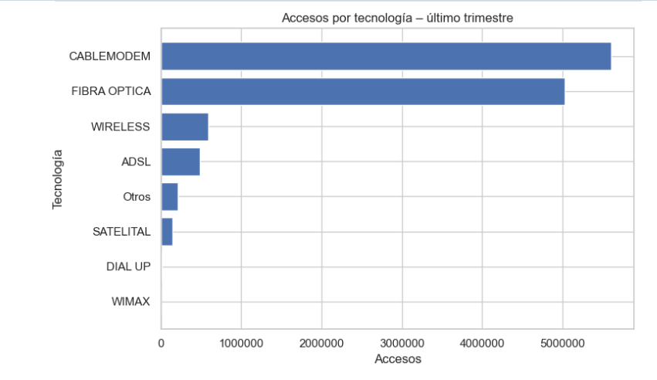
Top 10 provincias por accesos totales (último período)
- Dataset: Conexiones_Provincias.csv (período 2025-T1).
- Provincias líderes (por Total(BAF+DU)):
  - Buenos Aires ≈ 5.29 M accesos
  - CABA ≈ 1.48 M
  - Córdoba ≈ 1.13 M
  - Santa Fe ≈ 0.92 M
  - Mendoza ≈ 0.34 M
- Conclusión:
  - Fuerte concentración en AMBA y provincias grandes.
  - Estas provincias explican una gran parte del parque total de accesos
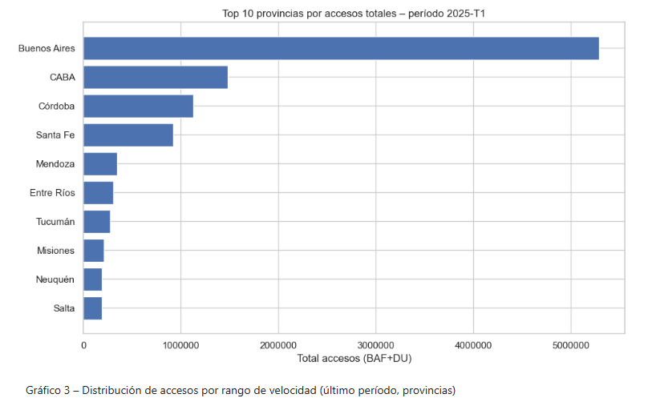

Accesos por rango de velocidad
- Dataset: Velocidades_Prov.csv (período 2025-T1).
- Distribución de accesos por ID_Rango_Velocidad:
  - 300–1000 Mbps: 4.93 M (40,8 %)
  - 100–300 Mbps: 2.84 M (23,5 %)
  - 50–100 Mbps: 1.66 M (13,8 %)
  - 10–30 Mbps: 1.14 M
  - 0–10 Mbps: 1.07 M
  - 30–50 Mbps: 0.23 M
  - 1000 Mbps: 0.22 M
- Conclusión:
  - ≈ 78 % de los accesos tienen velocidades superiores a 50 Mbps, lo que indica una mejora significativa de la calidad de servicio a nivel país.
  - Aun así, persiste una base no menor en rangos bajos (< 30 Mbps), importante para el análisis de brecha digital.
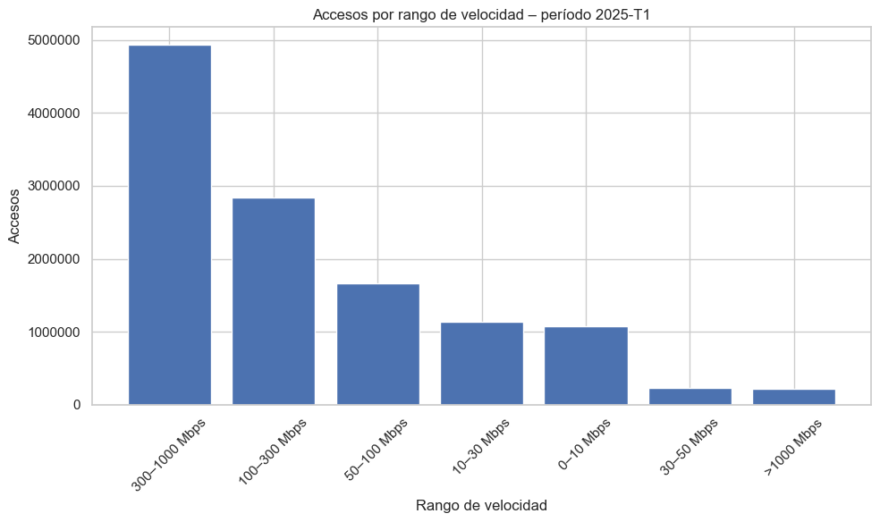

Accesos totales a Internet
- Dataset: Conexiones_Periodos.csv.
- Gráfico: Total(BAF+DU) vs ID_Periodo (orden cronológico).
- Hallazgos:
  - Los accesos totales pasan de ≈ 6.4 M en 2014-T1 a ≈ 12.1 M en 2025-T1.
  - Esto muestra un crecimiento casi lineal con aceleración en años recientes, coincidiendo con el despliegue de fibra óptica y altas velocidades.
Mercado Internet
Banda ancha fija
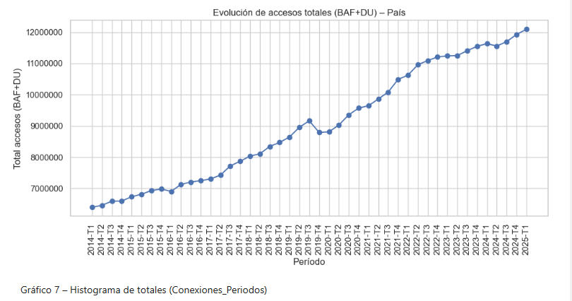

Entre 2014 y 2025 los accesos de banda ancha fija se incrementaron constantemente. Se observa un crecimiento sostenido, con desaceleración marcada solo en el año 2019 y aceleración en el resto de los años.
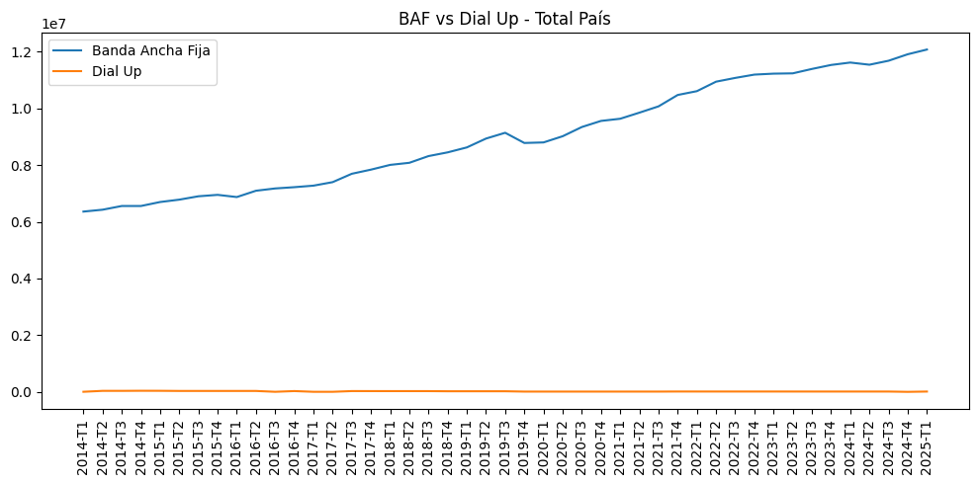
Se confirma la obsolescencia de Dial Up, representando hoy un porcentaje marginal de los accesos totales.
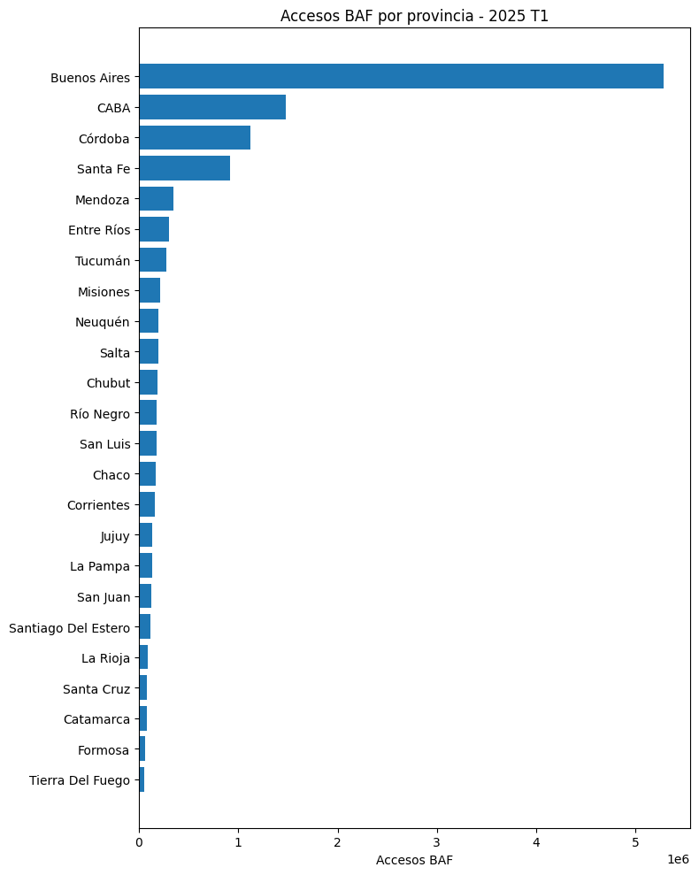
Buenos Aires concentra la mayor cantidad de accesos. En el otro extremo, la provincia de Tierra Del Fuego presenta niveles muy bajos, lo que sugiere brecha digital regional.
Ingresos
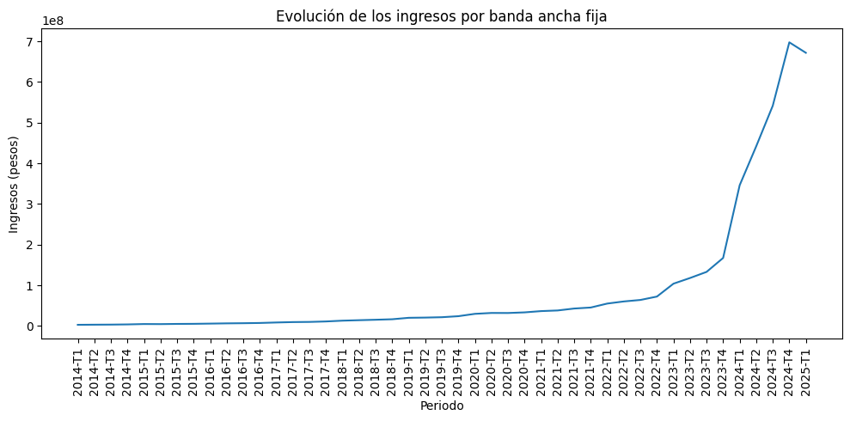
El gráfico muestra la evolución de los ingresos por banda ancha fija en pesos desde el primer trimestre de 2014 (2014-T1) hasta el primer trimestre de 2025 (2025-T1).
Tendencia general
- La curva tiene una pendiente ascendente muy marcada, especialmente a partir de 2022.
- Entre 2014 y 2020, el crecimiento fue lento y estable, con ingresos relativamente bajos.
- Desde 2021 en adelante, se observa una aceleración significativa, y a partir de 2023 el crecimiento se vuelve exponencial.
Puntos clave
- 2014-2020: Crecimiento casi lineal, ingresos por debajo de 50 millones de pesos.
- 2021-2022: Primer salto notable, posiblemente por aumento de tarifas, mayor penetración del servicio o inflación.
- 2023-2024: Crecimiento explosivo, pasando de cientos de millones a más de 600 millones de pesos.
- 2025-T1: Se observa una leve caída respecto al pico anterior (2024-T4), lo que podría indicar:
  - Ajuste estacional.
  - Saturación del mercado.
  - Cambio en la demanda o competencia.
Posibles causas del comportamiento
- Inflación acumulada en Argentina (si es el contexto local).
- Mayor demanda de conectividad por teletrabajo, streaming y digitalización post-pandemia.
- Incrementos tarifarios y ajustes por costos.
- Expansión de infraestructura y mejoras en velocidad que justifican precios más altos.
Implicaciones
- El negocio de banda ancha fija se volvió altamente rentable en los últimos años.
- La caída en 2025-T1 merece análisis: ¿es coyuntural o inicio de una tendencia?
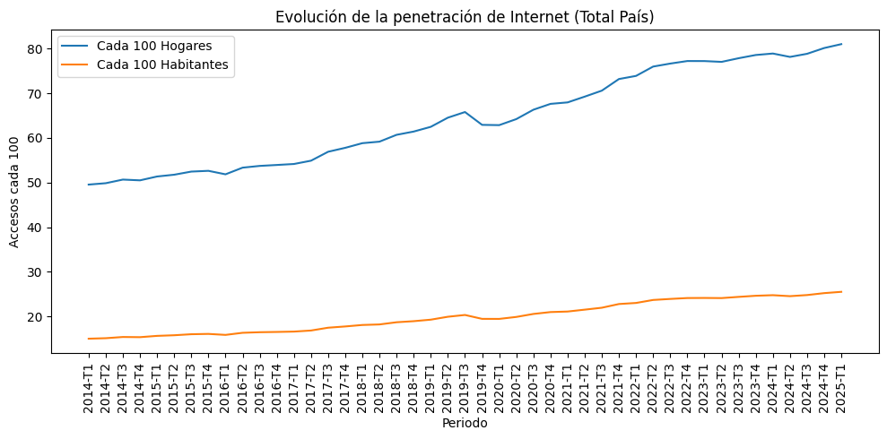
Penetración
Este gráfico muestra la evolución de la penetración de Internet en el total del país desde 2014-T1 hasta 2025-T1, diferenciando dos métricas:
- Línea azul: Accesos cada 100 hogares.
- Línea naranja: Accesos cada 100 habitantes.
Tendencia general
- Ambas curvas son ascendentes, lo que indica un crecimiento sostenido en la penetración de Internet.
- La línea azul (hogares) está muy por encima de la naranja (habitantes), lo que es lógico porque un hogar puede tener varios habitantes, pero generalmente un solo acceso fijo.
Penetración en hogares
- Comienza cerca de 50 accesos cada 100 hogares en 2014.
- Llega a 80 accesos cada 100 hogares en 2025, lo que implica que 8 de cada 10 hogares tienen Internet fijo.
- El crecimiento es constante, con aceleración entre 2020 y 2023, posiblemente por la pandemia y la necesidad de conectividad.
Penetración en habitantes
- Arranca en 15 accesos cada 100 habitantes en 2014.
- Termina en cerca de 27 accesos cada 100 habitantes en 2025.
- El crecimiento es más lento, pero sostenido, lo que refleja que la expansión está más asociada a hogares que a individuos (Internet fijo no es personal, sino familiar).
Puntos relevantes
- 2019-2020: Se observa una leve caída en la línea azul, probablemente por crisis económica o cambios en medición.
- 2020 en adelante: Recuperación y aceleración, coincidiendo con la digitalización post-pandemia.

Conclusión
- El país muestra una alta penetración en hogares (80%), lo que indica madurez del mercado.
- La penetración por habitante sigue siendo baja (27%), lo que sugiere que el acceso individual depende más de Internet móvil.
- El crecimiento sostenido indica que la demanda sigue fuerte, pero podría acercarse a saturación en hogares.
Tecnología
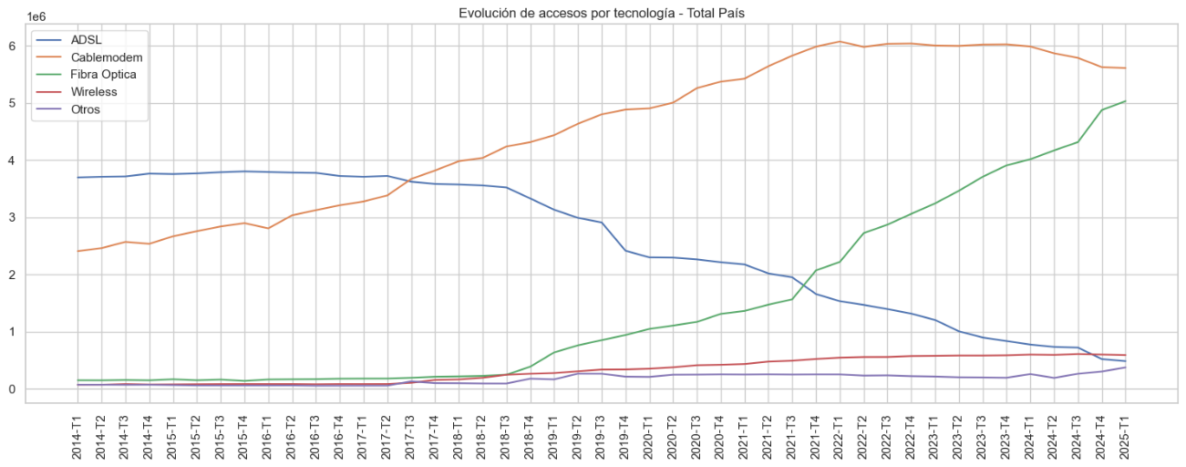
Este gráfico muestra la evolución de los accesos a Internet por tecnología en el total del país desde 2014-T1 hasta 2025-T1. Las tecnologías representadas son:
- ADSL (azul)
- Cablemodem (naranja)
- Fibra óptica (verde)
- Wireless (rojo)
- Otros (violeta)
Tendencias principales
- ADSL (azul):
  - Era dominante en 2014 con más de 4 millones de accesos.
  - Presenta una caída constante desde 2018, acelerándose a partir de 2020.
  - En 2025 está por debajo de 1 millón, lo que indica desplazamiento casi total por tecnologías más modernas.
- Cablemodem (naranja):
  - Crece sostenidamente desde 2014, superando los 5 millones en 2021.
  - Se mantiene como la tecnología más usada hasta 2023, pero comienza a estabilizarse y luego decrecer levemente en 2024-2025.
  - Esto sugiere madurez del mercado y competencia de fibra óptica.
- Fibra óptica (verde):
  - Crecimiento explosivo desde 2018.
  - Supera a ADSL en 2021 y sigue aumentando hasta casi 4,5 millones en 2025.
  - Es la tecnología con mayor potencial de crecimiento, desplazando a las anteriores.
- Wireless (rojo):
  - Crecimiento leve y estable, sin grandes saltos.
  - Se mantiene por debajo de 1 millón de accesos, probablemente en zonas rurales o donde no hay cableado.
- Otros (violeta):
  - Marginal, sin impacto significativo.
Cambios estructurales
- Transición tecnológica clara:
  - De ADSL → Cablemodem → Fibra óptica.
  - La fibra óptica se consolida como la tecnología del futuro.
- Pico y declive de Cablemodem:
  - Indica que el mercado está migrando hacia fibra por mejor velocidad y estabilidad.
Implicaciones
- Para operadores:
  - Invertir en fibra óptica es clave para mantener competitividad.
  - Cablemodem seguirá siendo relevante en el corto plazo, pero con tendencia a la baja.
  - ADSL está en fase de obsolescencia.
- Para usuarios:
  - Mejora sustancial en calidad de servicio por la expansión de fibra.
  - Wireless seguirá siendo solución en áreas sin infraestructura.
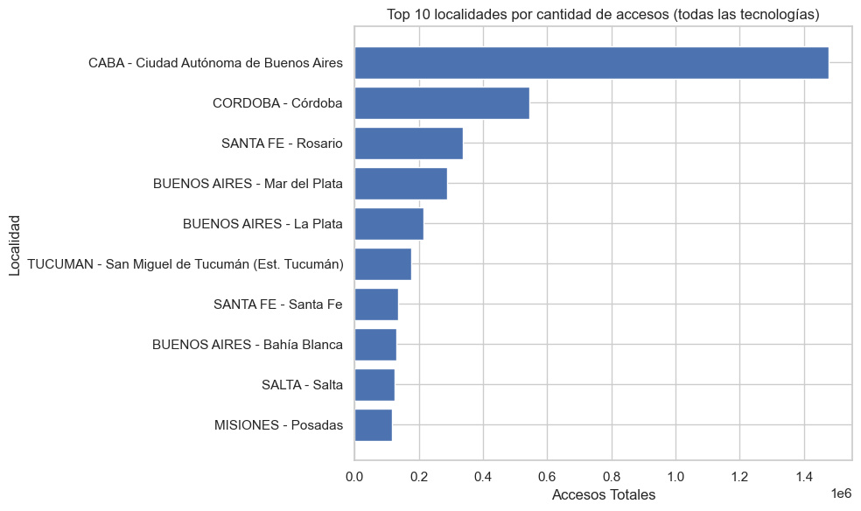
Este gráfico muestra el Top 10 de localidades por cantidad de accesos a Internet (todas las tecnologías) en el país. Aquí está la interpretación:
Distribución general
- CABA (Ciudad Autónoma de Buenos Aires) lidera ampliamente con más de 1,4 millones de accesos, lo que refleja su alta densidad poblacional y nivel de conectividad.
- Córdoba ocupa el segundo lugar con aproximadamente 600 mil accesos, seguido por Rosario (Santa Fe) con cerca de 400 mil.
- Las demás localidades (Mar del Plata, La Plata, San Miguel de Tucumán, Santa Fe capital, Bahía Blanca, Salta y Posadas) tienen entre 150 mil y 300 mil accesos.
Concentración
- Existe una alta concentración en CABA, que tiene más del doble de accesos que Córdoba y casi cuatro veces más que Rosario.
- Las tres primeras localidades (CABA, Córdoba, Rosario) representan una gran parte del total nacional, lo que indica centralización en grandes centros urbanos.
Implicaciones
- Mercado maduro en CABA: Saturación probable, crecimiento más lento en el futuro.
- Oportunidad en ciudades intermedias: Mar del Plata, La Plata y Tucumán muestran volúmenes importantes, ideales para expansión de fibra óptica.
- Regiones del norte y litoral (Salta, Misiones): Penetración menor, pero con potencial de crecimiento.
Velocidad
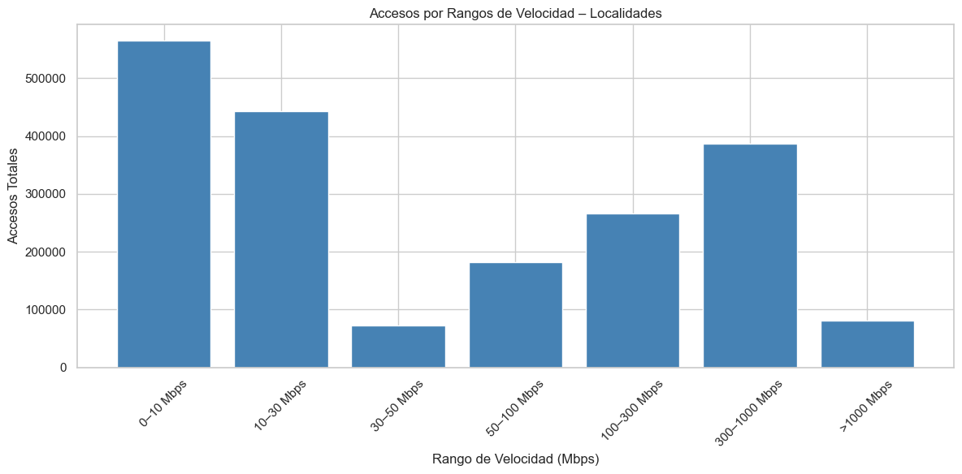
Este gráfico muestra la distribución de accesos a Internet por rangos de velocidad (en Mbps) en distintas localidades.
Tendencia general
- El rango 0–10 Mbps es el más frecuente, con más de 550.000 accesos, lo que indica que aún existe una gran base de usuarios con velocidades bajas.
- El segundo rango más común es 10–30 Mbps, con alrededor de 450.000 accesos, mostrando una mejora respecto al mínimo, pero todavía en velocidades moderadas.
- A partir de 30 Mbps, la cantidad de accesos disminuye, aunque hay un repunte importante en rangos altos:
  - 300–1000 Mbps tiene cerca de 400.000 accesos, lo que refleja la expansión de fibra óptica y planes premium.
  - >1000 Mbps sigue siendo marginal (menos de 100.000 accesos), pero indica presencia de conexiones ultra rápidas.
Patrones relevantes
- Distribución bimodal:
  - Gran concentración en velocidades bajas (0–30 Mbps).
  - Crecimiento significativo en velocidades altas (300–1000 Mbps), lo que sugiere una transición tecnológica hacia fibra óptica.
- Velocidades intermedias (50–300 Mbps):
  - Menor participación, probablemente porque los usuarios migran directamente de planes básicos a planes de alta velocidad.
Implicaciones
- Persistencia de brecha digital: Muchos usuarios siguen con velocidades bajas, lo que puede limitar experiencias digitales avanzadas.
- Oportunidad comercial:
  - Migrar clientes de 0–30 Mbps hacia rangos superiores.
  - Promocionar planes intermedios para quienes no acceden a fibra.
- Infraestructura: La alta presencia de accesos en 300–1000 Mbps confirma la expansión de fibra óptica en zonas urbanas.
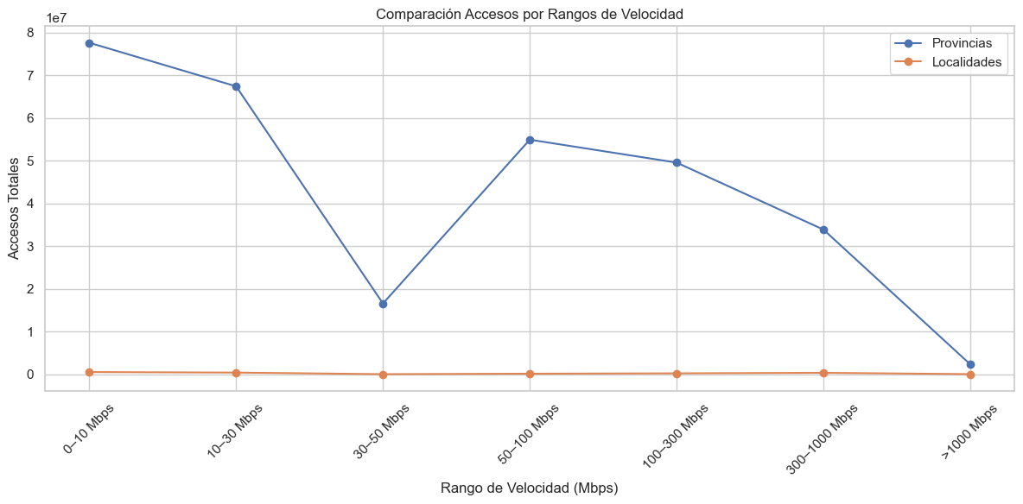
Este gráfico compara la cantidad de accesos por rangos de velocidad (Mbps) entre dos niveles:
- Provincias (línea azul)
- Localidades (línea naranja)
Tendencia general
- La línea azul (Provincias) muestra valores muy altos en comparación con la línea naranja (Localidades), lo que indica que el gráfico está agregando datos a nivel provincial, mientras que las localidades representan solo una fracción.
- En provincias:
  - 0–10 Mbps es el rango más frecuente, con cerca de 75 millones de accesos, lo que evidencia una gran base de usuarios con velocidades bajas.
  - 10–30 Mbps también es alto (aprox. 60 millones).
  - Hay una caída pronunciada en 30–50 Mbps (menos de 20 millones), seguida de un repunte en 50–100 Mbps (cerca de 55 millones).
  - A partir de 100 Mbps, la tendencia es descendente, aunque 300–1000 Mbps mantiene más de 30 millones de accesos.
  - >1000 Mbps es marginal (menos de 10 millones).
- En localidades:
  - La línea naranja se mantiene casi plana y muy baja en todos los rangos, lo que indica que el volumen de accesos por localidad es pequeño comparado con el agregado provincial.
Patrones relevantes
- Distribución desigual:
  - Alta concentración en velocidades bajas (0–30 Mbps) a nivel país.
  - Crecimiento en rangos altos (50–100 Mbps y 300–1000 Mbps), lo que refleja la expansión de fibra óptica.
- Localidades con baja participación:
  - Sugiere que el análisis por localidad está limitado a un subconjunto o que la dispersión es muy grande.
Implicaciones
- Persistencia de brecha digital: La mayoría de accesos sigue en rangos bajos, aunque hay señales de mejora.
- Oportunidad comercial:
  - Migrar clientes de 0–30 Mbps hacia rangos superiores.
  - Promocionar planes intermedios (50–300 Mbps) donde hay menor penetración.
- Infraestructura: La presencia de accesos en 300–1000 Mbps confirma la expansión de fibra óptica, pero aún no masiva.
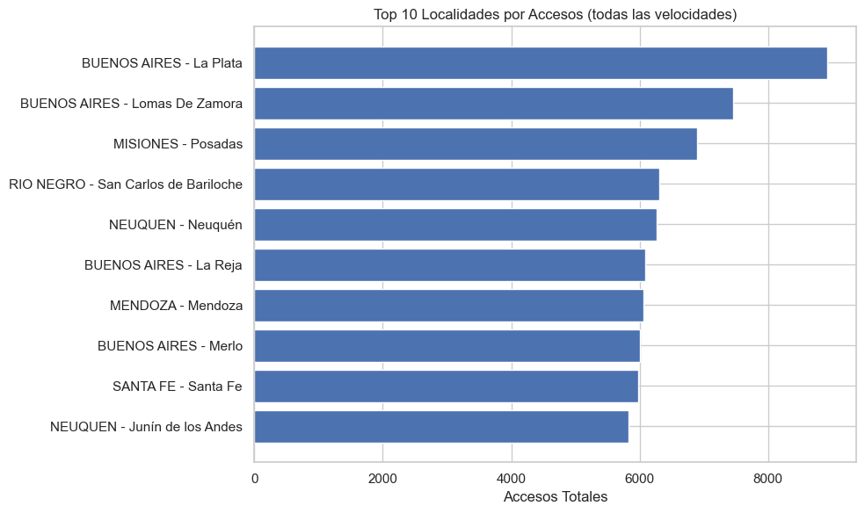
Este gráfico muestra el Top 10 de localidades por cantidad de accesos a Internet (todas las velocidades).
Distribución general
- La Plata (Buenos Aires) lidera con aproximadamente 8.500 accesos, seguida por Lomas de Zamora (Buenos Aires) con cerca de 7.500 accesos.
- Posadas (Misiones) ocupa el tercer lugar, con algo más de 7.000 accesos, lo que indica una fuerte presencia en el NEA.
- El resto de las localidades (San Carlos de Bariloche, Neuquén, La Reja, Mendoza, Merlo, Santa Fe y Junín de los Andes) tienen entre 5.500 y 6.500 accesos.
Patrones relevantes
- Predominio de Buenos Aires: 4 de las 10 localidades están en esta provincia (La Plata, Lomas de Zamora, La Reja, Merlo).
- Diversificación regional: Hay presencia de ciudades del NEA (Posadas), Patagonia (Bariloche, Neuquén, Junín de los Andes), Cuyo (Mendoza) y Litoral (Santa Fe).
- Accesos relativamente parejos: Excepto las dos primeras, el resto está en un rango similar (5.500–6.500), lo que indica cierta homogeneidad en localidades medianas.
Implicaciones
- Mercado concentrado en Buenos Aires, pero con oportunidades en regiones turísticas y capitales provinciales.
- Posadas y Bariloche destacan fuera del AMBA, lo que sugiere demanda en zonas con crecimiento económico o turismo.
- Estrategia comercial:
  - Fortalecer infraestructura en Buenos Aires para sostener liderazgo.
  - Expandir fibra óptica en ciudades del interior con alta demanda (Posadas, Neuquén, Mendoza).
Velocidad rangos
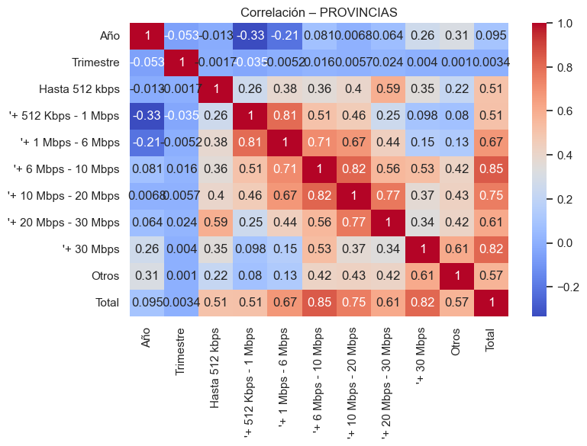
Este gráfico es un mapa de calor de correlación entre distintos rangos de velocidad de acceso a Internet (en Mbps) y variables como año, trimestre y total, a nivel provincias.
Patrones principales
- Correlaciones altas entre rangos contiguos:
  - + 512 Kbps - 1 Mbps y + 1 Mbps - 6 Mbps tienen 0.81, lo que indica que donde hay accesos en el primer rango, también hay en el segundo.
  - + 6 Mbps - 10 Mbps y + 10 Mbps - 20 Mbps tienen 0.82, mostrando una relación fuerte en velocidades medias.
  - + 20 Mbps - 30 Mbps y + 30 Mbps tienen 0.61, confirmando que las velocidades altas tienden a coexistir.
- Correlación con el total:
  - Los rangos más altos (+ 10 Mbps - 20 Mbps, + 20 Mbps - 30 Mbps, + 30 Mbps) tienen correlaciones fuertes con el total (0.75, 0.82 y 0.57 respectivamente).
  - Esto significa que el crecimiento global está impulsado por velocidades medias-altas.
- Correlación con el año:
  - Los rangos bajos (hasta 512 Kbps y 512 Kbps - 1 Mbps) tienen correlaciones negativas o muy bajas con el año (-0.33 y -0.21), lo que indica que estas velocidades disminuyen con el tiempo.
  - Rangos altos muestran correlaciones positivas con el año (por ejemplo, + 30 Mbps tiene 0.26), lo que refleja migración hacia velocidades mayores.
Interpretación estratégica
- Migración tecnológica clara:
  - Velocidades bajas están desapareciendo (correlación negativa con el tiempo).
  - Velocidades medias-altas son las que más contribuyen al total y crecen con el tiempo.
- Mercado en transición:
  - La correlación entre rangos contiguos indica que los usuarios migran gradualmente, no saltan directamente de muy baja a muy alta velocidad.
- Oportunidad comercial:
  - Promocionar planes intermedios (10–30 Mbps) para acelerar la transición.
  - Preparar infraestructura para rangos superiores a 30 Mbps, que ya muestran correlación positiva con el año.
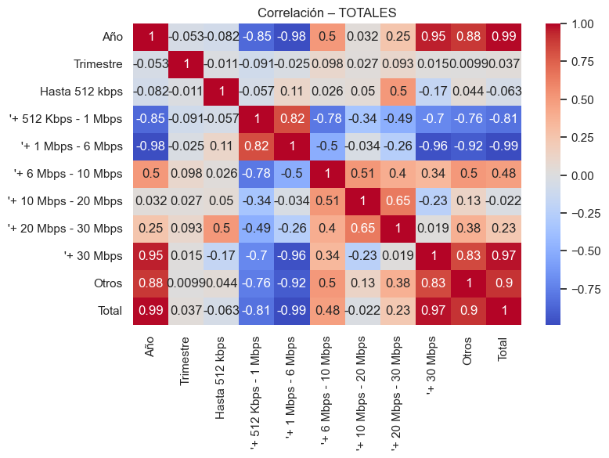
Este gráfico es un mapa de calor de correlación entre los rangos de velocidad de acceso a Internet y variables como año, trimestre y total, considerando datos agregados (TOT).
Patrones principales
- Correlación con el año (evolución temporal):
  - Rangos bajos (Hasta 512 kbps y + 512 kbps - 1 Mbps) tienen correlaciones muy negativas con el año (-0.85 y -0.98), lo que indica que estas velocidades desaparecen con el tiempo.
  - Rangos altos (+ 30 Mbps) tienen correlación muy positiva con el año (0.88), confirmando que las velocidades altas crecen fuertemente con el tiempo.
  - El total tiene correlación casi perfecta con el año (0.99), lo que refleja que el crecimiento global está impulsado por la migración hacia velocidades mayores.
- Correlación entre rangos:
  - Velocidades bajas están negativamente correlacionadas con las altas (por ejemplo, + 512 kbps - 1 Mbps vs + 30 Mbps = -0.76), lo que indica una sustitución tecnológica.
  - Rangos medios (+ 6 Mbps - 10 Mbps y + 10 Mbps - 20 Mbps) tienen correlaciones positivas entre sí (0.51), mostrando que la transición ocurre de forma gradual.
- Correlación con el total:
  - Rangos altos (+ 30 Mbps) tienen correlación muy alta con el total (0.97), lo que significa que el crecimiento global depende cada vez más de las velocidades superiores.
  - Rangos bajos tienen correlación negativa con el total (-0.81 y -0.94), confirmando que su peso en el mercado se reduce.
Interpretación estratégica
- Migración clara hacia velocidades altas:
  - Las velocidades menores a 1 Mbps están prácticamente en extinción.
  - Las velocidades superiores a 30 Mbps son el motor del crecimiento.
- Brecha digital en transición:
  - Los rangos medios (6–20 Mbps) actúan como puente, pero su correlación con el año es baja, lo que indica que serán transitorios.
- Oportunidad comercial:
  - Incentivar migración directa hacia planes de +30 Mbps.
  - Reducir oferta de rangos bajos, que ya no aportan valor.

Comunicaciones móviles
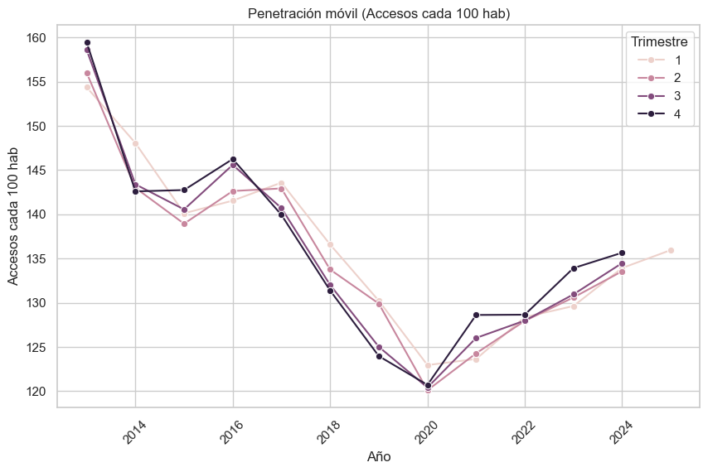
Este gráfico muestra la penetración móvil (accesos cada 100 habitantes) entre 2014 y 2024, desagregada por trimestre (líneas en distintos tonos).
Tendencia general
- 2014–2015: Nivel muy alto de penetración, cerca de 160 accesos cada 100 habitantes, lo que indica un mercado saturado (muchos usuarios con más de una línea).
- 2015–2020: Caída sostenida, llegando a 120 accesos cada 100 habitantes en 2020, probablemente por:
  - Depuración de líneas inactivas.
  - Crisis económica que reduce líneas adicionales.
  - Migración hacia servicios convergentes (menos chips por usuario).
- 2020–2024: Recuperación gradual, alcanzando 135 accesos cada 100 habitantes en 2024, aunque sin volver a los niveles iniciales.
Comportamiento por trimestre
- Las cuatro líneas (T1, T2, T3, T4) se mueven casi en paralelo, sin diferencias significativas.
- Esto indica que no hay estacionalidad fuerte en la penetración móvil; las variaciones son más estructurales que por trimestre.
Implicaciones
- Mercado maduro y en ajuste: La caída inicial refleja un proceso de limpieza y racionalización del mercado.
- Recuperación moderada: El repunte post-2020 puede estar vinculado a:
  - Mayor demanda de conectividad por digitalización.
  - Planes más accesibles y segmentación.
- Oportunidad comercial:
  - Crecimiento futuro será limitado, por lo que la estrategia debe enfocarse en ARPU (ingreso promedio por usuario) y servicios de valor agregado más que en sumar líneas.
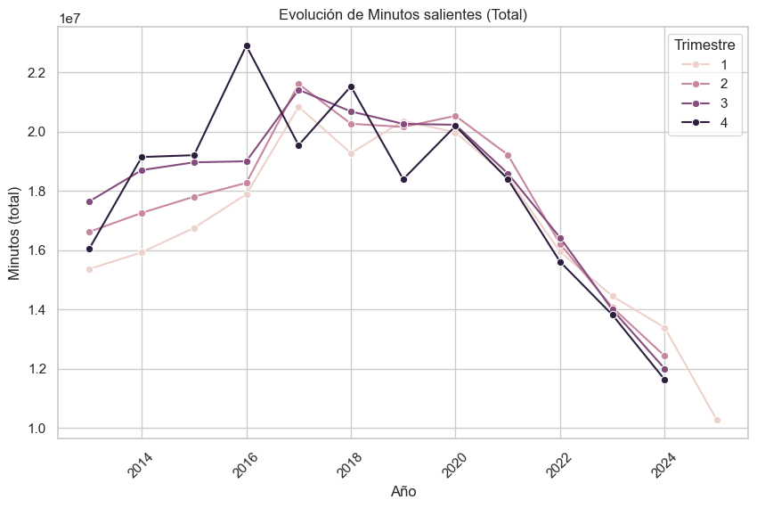
Este gráfico muestra la evolución de los minutos salientes (total) en llamadas móviles entre 2014 y 2024, desagregado por trimestre.
Tendencia general
- 2014–2016: Crecimiento sostenido, pasando de 1,6 × 10⁷ minutos a más de 2,2 × 10⁷ minutos.
Esto indica un uso intensivo de llamadas en los primeros años.
- 2016–2018: Pico máximo en 2016 (trimestre 4) y luego cierta estabilidad en torno a 2,0 × 10⁷ minutos.
- 2019–2020: Comienza una caída leve, aunque todavía se mantiene cerca de los 2,0 × 10⁷ minutos.
- 2021–2024: Descenso acelerado, llegando a 1,0 × 10⁷ minutos en 2024, lo que implica una reducción del 50% respecto al pico.
Comportamiento por trimestre
- Las cuatro líneas (T1, T2, T3, T4) siguen patrones similares, con ligeras variaciones:
  - Trimestre 4 suele tener los valores más altos en los años iniciales (posible efecto de fin de año).
  - En la caída post-2020, las diferencias entre trimestres se reducen, mostrando una tendencia homogénea.
Implicaciones
- Cambio en hábitos de comunicación:
La caída coincide con la masificación de apps de mensajería y VoIP (WhatsApp, Zoom, etc.), que sustituyen llamadas tradicionales.
- Impacto en ingresos por voz:
El tráfico de voz pierde relevancia, lo que obliga a los operadores a migrar el foco hacia datos y servicios digitales.
- Estrategia comercial:
  - Potenciar planes ilimitados de datos y servicios OTT.
  - Reducir dependencia de ingresos por minutos salientes.
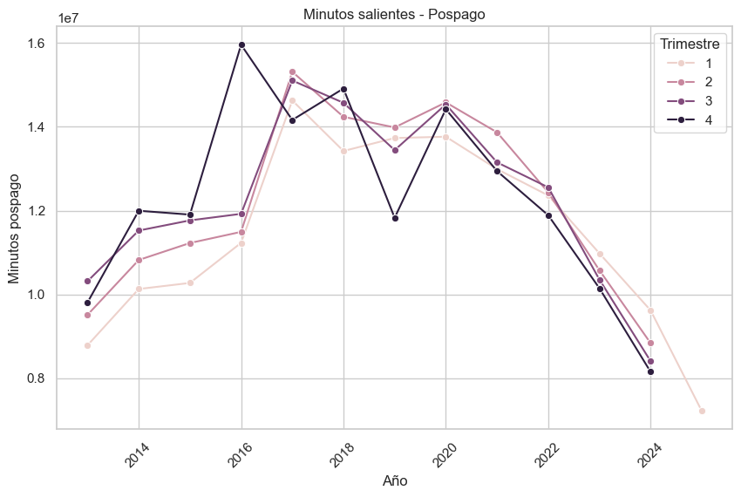
Este gráfico muestra la evolución de los minutos salientes en líneas pospago entre 2014 y 2024, desagregado por trimestre.
Tendencia general
- 2014–2016: Crecimiento sostenido, pasando de cerca de 1,0 × 10⁷ minutos a un pico de 1,6 × 10⁷ minutos en 2016 (T4).
Esto indica un uso intensivo de voz en los primeros años.
- 2017–2020: Estabilidad relativa en torno a 1,4–1,5 × 10⁷ minutos, con algunas oscilaciones.
- 2021–2024: Caída acelerada, llegando a menos de 0,8 × 10⁷ minutos en 2024, lo que implica una reducción del 50% respecto al pico.
Comportamiento por trimestre
- Las cuatro líneas (T1, T2, T3, T4) siguen patrones similares, con ligeras diferencias:
  - Trimestre 4 suele tener los valores más altos en los años iniciales (posible efecto de fin de año).
  - En la caída post-2020, las diferencias entre trimestres se reducen, mostrando una tendencia homogénea.
Implicaciones
- Cambio en hábitos de comunicación:
La caída coincide con la masificación de apps de mensajería y VoIP (WhatsApp, Zoom, etc.), que sustituyen llamadas tradicionales.
- Impacto en ingresos por voz pospago:
El tráfico de voz pierde relevancia incluso en clientes premium, lo que obliga a los operadores a migrar el foco hacia datos y servicios digitales.
- Estrategia comercial:
  - Potenciar planes ilimitados de datos y servicios OTT.
  - Ofrecer beneficios en roaming y llamadas internacionales para mantener valor en pospago.
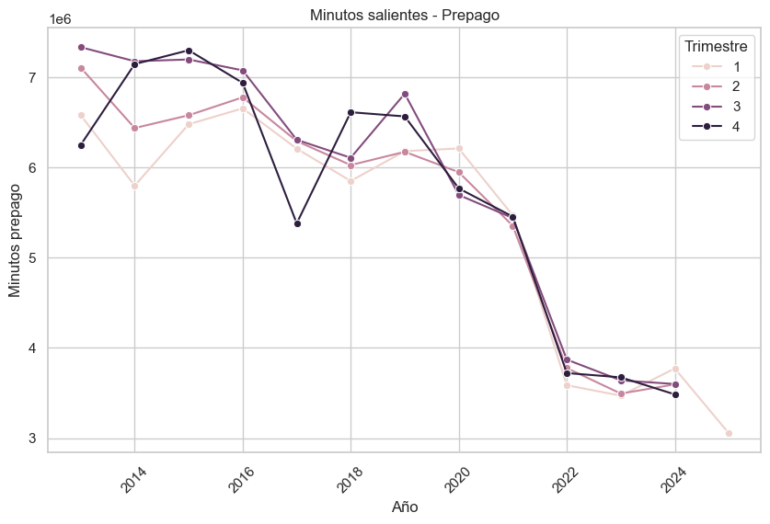
Este gráfico muestra la evolución de los minutos salientes en líneas prepago entre 2014 y 2024, desagregado por trimestre. Aquí está la interpretación:
Tendencia general
- 2014–2016: Niveles altos y relativamente estables, entre 6,5 y 7,5 millones de minutos, con ligeras variaciones por trimestre.
- 2017–2020: Oscilaciones moderadas, pero se mantiene en torno a 6–7 millones de minutos, sin crecimiento significativo.
- 2021–2024: Caída abrupta, pasando de 5,5 millones en 2020 a 3,5 millones en 2024, lo que implica una reducción de casi 50% en cuatro años.
Comportamiento por trimestre
- Las cuatro líneas (T1, T2, T3, T4) se mueven casi en paralelo, sin diferencias marcadas.
- Esto indica que no hay estacionalidad fuerte en el uso de minutos prepago; la caída es estructural.
Comparación con pospago
- El nivel de minutos prepago es mucho menor que en pospago (que llegó a 1,6 × 10⁷ en su pico).
- La caída en prepago es más pronunciada en los últimos años, lo que sugiere que los clientes prepago migran más rápido hacia datos y mensajería OTT.
Implicaciones
- Cambio de hábito acelerado en prepago:
Los usuarios prepago dependen menos de llamadas tradicionales y más de apps gratuitas (WhatsApp, Messenger).
- Impacto en ingresos:
El segmento prepago pierde relevancia en voz, por lo que la estrategia debe enfocarse en paquetes de datos y recargas digitales.
- Oportunidad comercial:
  - Ofrecer bonos de datos en lugar de minutos.
  - Promocionar planes híbridos (prepago con beneficios de datos ilimitados en apps).
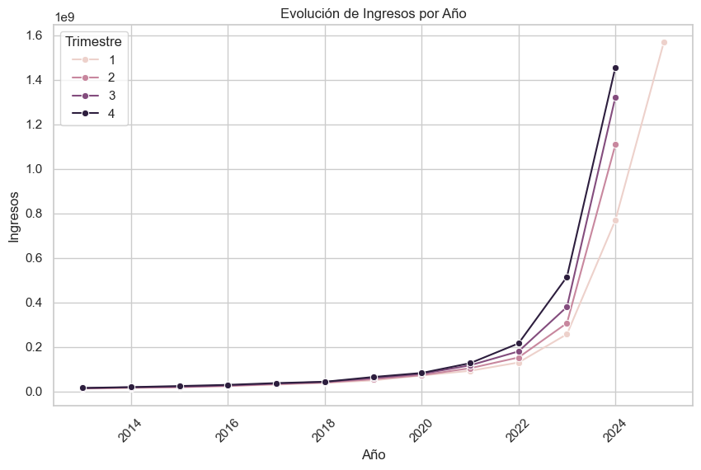
Este gráfico muestra la evolución de los ingresos por año, desagregada por trimestre, entre 2014 y 2024.
Tendencia general
- 2014–2020: Crecimiento muy leve y estable, con ingresos por debajo de 0,1 × 10⁹ (100 millones).
Esto indica un mercado maduro con tarifas relativamente estables.
- 2021–2022: Comienza una aceleración, llegando a 0,2–0,5 × 10⁹.
- 2023–2024: Crecimiento exponencial, alcanzando más de 1,4 × 10⁹ en 2024, lo que implica un aumento de más del 1000% respecto a 2020.
Comportamiento por trimestre
- Las cuatro líneas (T1, T2, T3, T4) siguen patrones similares, aunque:
  - Trimestre 4 suele cerrar con los valores más altos, lo que puede reflejar ajustes de fin de año o mayor consumo en ese período.
  - En 2024, el Trimestre 1 muestra un salto muy fuerte, lo que indica que el crecimiento ya no es solo estacional, sino estructural.
Posibles causas del crecimiento acelerado
- Inflación acumulada (si el contexto es Argentina).
- Aumento de tarifas por actualización de costos y mejoras tecnológicas.
- Expansión de servicios premium (fibra óptica, planes de alta velocidad).
- Mayor consumo de datos y digitalización post-pandemia.
Implicaciones estratégicas
- Ingresos impulsados por datos y velocidad, no por voz.
- Oportunidad para monetizar servicios adicionales: streaming, cloud, seguridad.
- Riesgo de saturación: el crecimiento exponencial puede estabilizarse si el mercado alcanza su límite de pago.
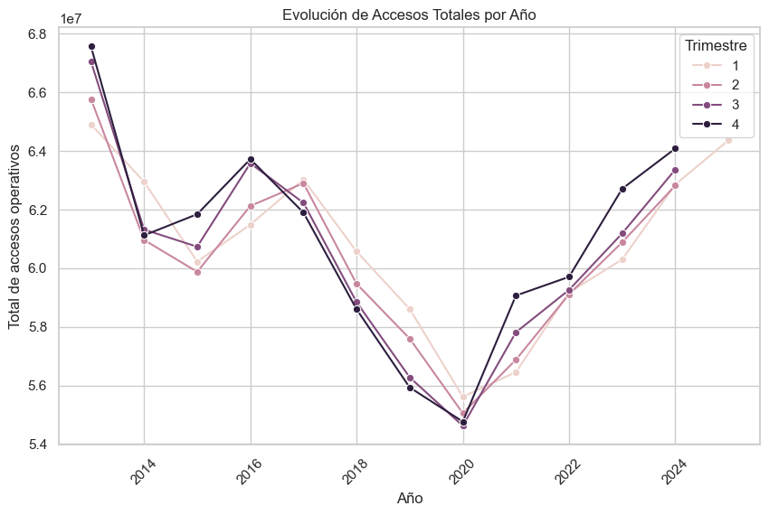
Este gráfico muestra la evolución del total de accesos operativos por año (en millones), desagregado por trimestre, entre 2014 y 2024.
Tendencia general
- 2014–2016: Comienza en un nivel alto (≈68 millones de accesos) y cae hasta cerca de 61 millones, mostrando una reducción inicial.
- 2016–2018: Recuperación parcial, llegando a 64 millones en 2016, pero vuelve a descender después.
- 2018–2020: Caída marcada, alcanzando el mínimo en 2020 con ≈54 millones de accesos.
- 2021–2024: Recuperación sostenida, llegando nuevamente a 64 millones en 2024, similar al nivel de 2016.
Comportamiento por trimestre
- Las cuatro líneas (T1, T2, T3, T4) se mueven casi en paralelo, con ligeras diferencias:
  - Trimestre 4 suele tener los valores más altos en los años de recuperación.
  - No hay estacionalidad fuerte, pero sí una tendencia común en todos los trimestres.
Posibles causas
- Caída 2014–2020:
  - Depuración de líneas inactivas.
  - Crisis económica que reduce la cantidad de accesos.
  - Migración hacia servicios convergentes (menos chips por usuario).
- Recuperación post-2020:
  - Mayor demanda de conectividad por digitalización.
  - Expansión de planes de datos y servicios integrados.
Implicaciones estratégicas
- El mercado muestra ciclos de ajuste y recuperación, pero no crecimiento explosivo en accesos (a diferencia de ingresos).
- Oportunidad:
  - Enfocar estrategias en valor por cliente (ARPU) más que en sumar líneas.
  - Potenciar servicios adicionales (datos, OTT, fibra móvil).
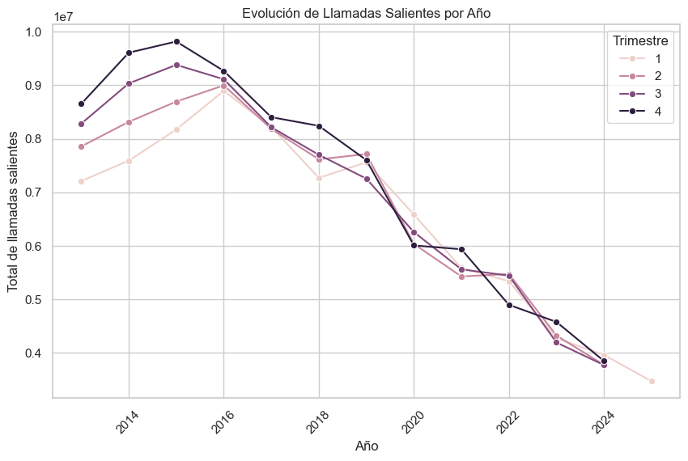
Este gráfico muestra la evolución del total de llamadas salientes por año (en millones), desagregado por trimestre, entre 2014 y 2024.
Tendencia general
- 2014–2016: Crecimiento inicial, alcanzando un pico cercano a 1,0 × 10⁷ llamadas en 2016.
- 2017–2020: Descenso gradual, bajando a ≈0,75 × 10⁷ llamadas.
- 2021–2024: Caída acelerada, llegando a ≈0,4 × 10⁷ llamadas en 2024, lo que implica una reducción de más del 50% respecto al máximo histórico.
Comportamiento por trimestre
- Las cuatro líneas (T1, T2, T3, T4) siguen patrones similares, con ligeras diferencias:
  - Trimestre 4 suele tener los valores más altos en los primeros años (posible efecto de fin de año).
  - En la caída post-2020, las diferencias entre trimestres se reducen, mostrando una tendencia homogénea.
Posibles causas
- Cambio en hábitos de comunicación:
  - Sustitución de llamadas tradicionales por apps de mensajería y VoIP (WhatsApp, Zoom, etc.).
- Impacto en ingresos por voz:
  - La voz pierde relevancia como fuente de ingresos, incluso en segmentos que antes la usaban intensivamente.
- Digitalización acelerada post-pandemia:
  - Mayor uso de datos y menor dependencia de llamadas.
Implicaciones estratégicas
- El negocio de voz está en declive estructural, no coyuntural.
- Oportunidad:
  - Migrar clientes hacia planes de datos ilimitados y servicios OTT.
  - Redefinir paquetes que incluyan beneficios digitales en lugar de minutos.
Portabilidad
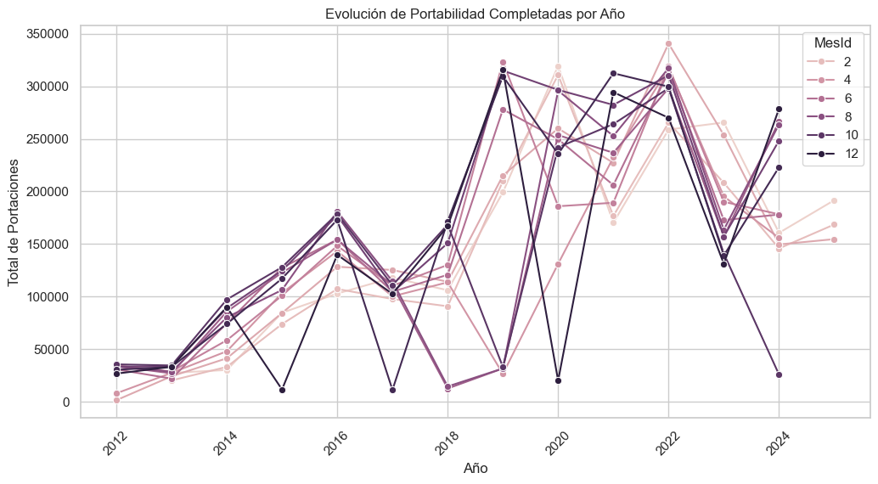
Este gráfico muestra la evolución de las portabilidades numéricas completadas por año, desagregadas por meses (líneas en distintos tonos), desde 2012 hasta 2024.
Tendencia general
- 2012–2014: Volúmenes bajos, por debajo de 50.000 portaciones mensuales, reflejando una etapa inicial del sistema de portabilidad.
- 2015–2016: Crecimiento sostenido, alcanzando picos de 150.000 portaciones en algunos meses.
- 2018–2020: Salto significativo, con máximos cercanos a 300.000 portaciones mensuales, lo que indica una alta competencia entre operadores.
- 2021–2022: Se mantiene en niveles altos (250.000–300.000), mostrando estabilidad en la dinámica competitiva.
- 2023–2024: Caída marcada, con valores que bajan a 150.000–200.000 portaciones, aunque con cierta recuperación en los últimos meses de 2024.
Comportamiento por mes
- Las líneas muestran variabilidad, pero los picos suelen concentrarse en meses pares (junio, diciembre), lo que podría estar asociado a:
  - Promociones estacionales (fin de año, mitad de año).
  - Renovación de contratos y campañas agresivas.
Implicaciones
- Competencia intensa entre 2018 y 2022, con portabilidad como herramienta clave para captar clientes.
- Caída reciente puede deberse a:
  - Saturación del mercado (menos clientes dispuestos a cambiar).
  - Mayor fidelización por planes convergentes (móvil + fibra + OTT).
- Oportunidad comercial:
  - Reforzar campañas en meses de alta movilidad (junio, diciembre).
  - Ofrecer beneficios diferenciales para reducir fuga en períodos críticos.
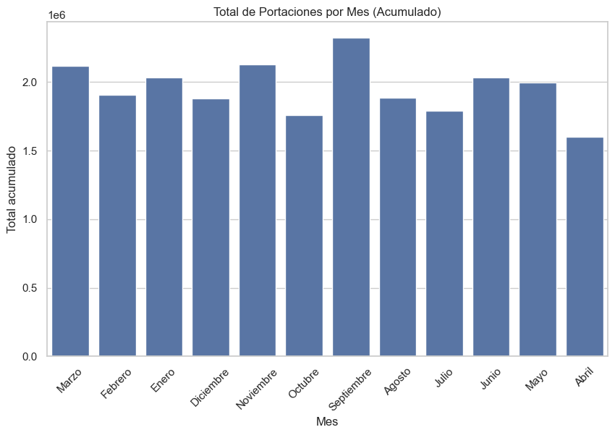
Este gráfico muestra el total acumulado de portaciones numéricas por mes (sin discriminar por año), lo que permite identificar los meses con mayor actividad en portabilidad.
Tendencia general
- El volumen mensual acumulado se mueve entre 1,6 millones y 2,3 millones de portaciones.
- Septiembre es el mes con mayor cantidad acumulada (≈2,3 millones), seguido por marzo y noviembre (ambos cerca de 2,1 millones).
- Los meses con menor actividad son abril (≈1,6 millones) y octubre/julio (≈1,75 millones).
Patrones relevantes
- Meses de alta movilidad:
  - Septiembre, marzo y noviembre destacan como picos → posible relación con campañas comerciales, promociones estacionales o vencimiento de contratos.
- Meses más bajos:
  - Abril y julio → podrían coincidir con períodos de menor actividad económica o ausencia de campañas agresivas.
Implicaciones estratégicas
- Oportunidad comercial:
  - Reforzar campañas en meses de alta portabilidad (septiembre, marzo, noviembre) para captar clientes.
  - Diseñar acciones específicas en meses de baja actividad (abril, julio) para estimular el cambio.
- Gestión operativa:
  - Prever mayor carga en sistemas y atención al cliente en meses pico.
- Competencia:
  - Los picos pueden indicar momentos de fuerte competencia entre operadores.

Telefonía fija
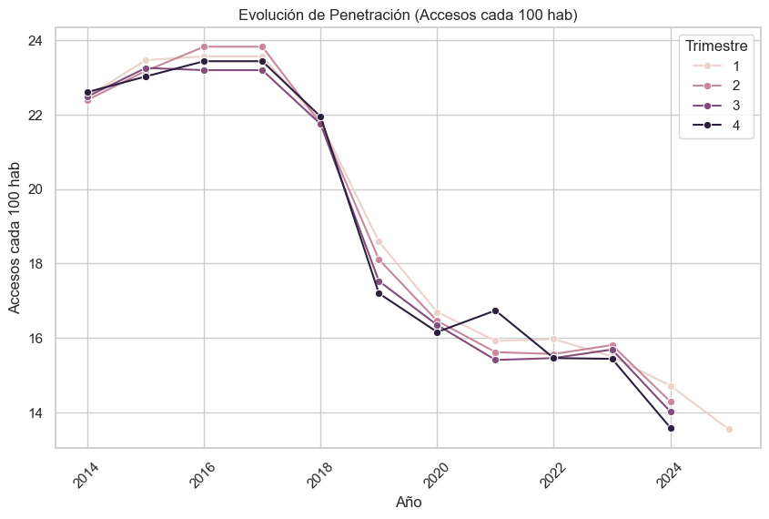
Este gráfico muestra la evolución de la penetración (accesos cada 100 habitantes) entre 2014 y 2024, desagregada por trimestre.
Tendencia general
- 2014–2017: Penetración estable y alta, entre 22 y 24 accesos cada 100 habitantes, lo que indica un mercado consolidado en esos años.
- 2018–2020: Caída abrupta, pasando de ≈23 accesos a ≈16 accesos cada 100 habitantes.
Esto sugiere:
  - Depuración de líneas inactivas.
  - Crisis económica que reduce la cantidad de accesos.
  - Migración hacia otros servicios (por ejemplo, convergencia fija-móvil).
- 2021–2024: Descenso más moderado, llegando a ≈14 accesos cada 100 habitantes en 2024, lo que implica una reducción del 40% respecto al máximo histórico.
Comportamiento por trimestre
- Las cuatro líneas (T1, T2, T3, T4) se mueven casi en paralelo, sin diferencias significativas.
- Esto indica que no hay estacionalidad fuerte; la caída es estructural.
Implicaciones
- Mercado en contracción: La penetración por habitante disminuye de forma sostenida, lo que puede deberse a:
  - Mayor uso de Internet móvil en lugar de accesos fijos.
  - Reducción de líneas redundantes.
- Estrategia comercial:
  - Enfocar esfuerzos en retención y valor agregado (ARPU, servicios digitales).
  - Potenciar planes convergentes para evitar pérdida de clientes.
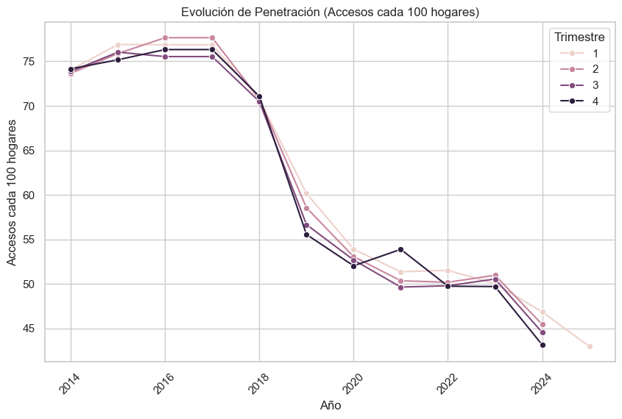
Este gráfico muestra la evolución de la penetración medida como accesos cada 100 hogares entre 2014 y 2024, desagregada por trimestre.
Tendencia general
- 2014–2017: Penetración alta y estable, entre 74 y 77 accesos cada 100 hogares, lo que indica un mercado casi saturado en esos años.
- 2018–2020: Caída abrupta, pasando de ≈75 accesos a ≈52 accesos cada 100 hogares.
Esto sugiere:
  - Depuración de accesos inactivos.
  - Crisis económica que reduce la cantidad de líneas contratadas.
  - Posible migración hacia servicios móviles o convergentes.
- 2021–2024: Descenso más moderado, llegando a ≈44 accesos cada 100 hogares en 2024, lo que implica una reducción del 40% respecto al máximo histórico.
Comportamiento por trimestre
- Las cuatro líneas (T1, T2, T3, T4) se mueven casi en paralelo, sin diferencias significativas.
- Esto indica que no hay estacionalidad marcada; la caída es estructural.
Implicaciones
- Mercado en contracción: La penetración por hogar disminuye de forma sostenida, lo que puede deberse a:
  - Sustitución por Internet móvil.
  - Reducción de accesos redundantes en hogares.
- Estrategia comercial:
  - Enfocar esfuerzos en retención y valor agregado (planes convergentes, servicios OTT).
  - Potenciar fibra óptica para mejorar la propuesta de valor y evitar pérdida de clientes.
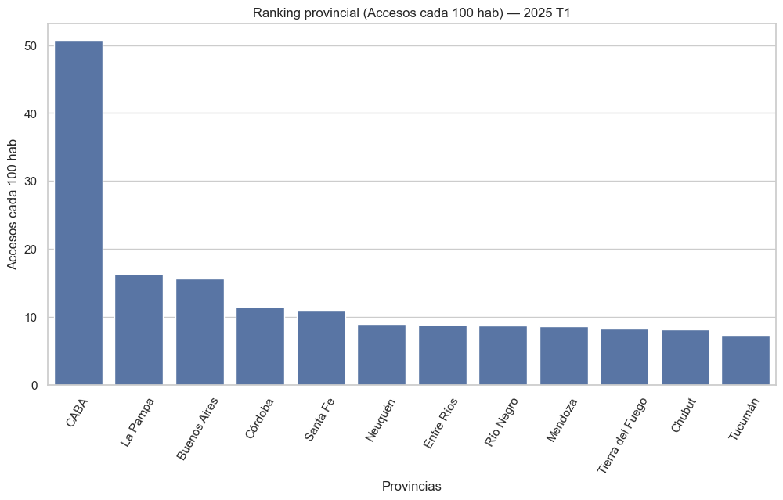
Este gráfico muestra el ranking provincial de penetración (accesos cada 100 habitantes) para el primer trimestre de 2025.
Distribución general
- CABA lidera ampliamente con más de 50 accesos cada 100 habitantes, lo que indica una penetración muy superior al promedio nacional.
- El segundo lugar, La Pampa, tiene apenas ≈16 accesos cada 100 habitantes, seguido por Buenos Aires con un valor similar.
- El resto de las provincias (Córdoba, Santa Fe, Neuquén, Entre Ríos, Río Negro, Mendoza, Tierra del Fuego, Chubut y Tucumán) se ubican entre 8 y 12 accesos cada 100 habitantes, mostrando una brecha significativa respecto a CABA.
Patrones relevantes
- Alta concentración en CABA:
  - La diferencia entre CABA y la segunda provincia es más de 3 veces, lo que refleja una fuerte desigualdad territorial.
- Interior con baja penetración:
  - Ninguna provincia fuera de CABA supera los 20 accesos por cada 100 habitantes.
- Provincias patagónicas y del norte (Chubut, Tucumán) están en el extremo inferior, con menos de 10 accesos cada 100 habitantes.
Implicaciones estratégicas
- Brecha digital marcada:
  - CABA está cerca de saturación, mientras que el interior muestra oportunidades para expansión.
- Oportunidad comercial:
  - Invertir en infraestructura en provincias con baja penetración (NEA, NOA y Patagonia).
  - Diseñar planes accesibles y campañas de adopción en zonas rurales y semiurbanas.
- Gestión regulatoria:
  - Posible foco de políticas públicas para reducir desigualdad en conectividad.
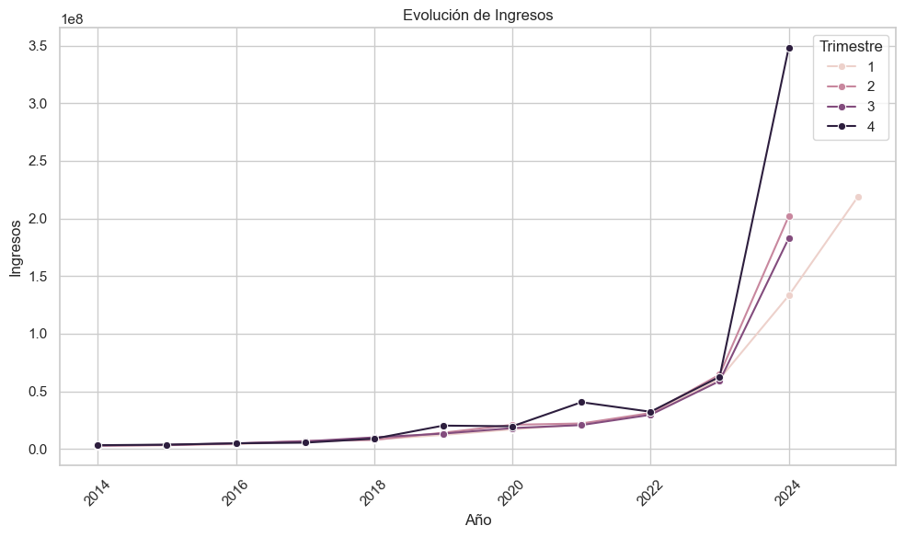
Este gráfico muestra la evolución de los ingresos por año y trimestre entre 2014 y 2024.
Tendencia general
- 2014–2019: Ingresos muy bajos y estables, prácticamente planos (por debajo de 50 millones).
- 2020–2021: Primer incremento moderado, llegando a unos 200 millones.
- 2022–2024: Crecimiento exponencial, especialmente en 2024 donde el Trimestre 4 supera los 350 millones, mientras los demás trimestres también muestran saltos importantes.
- El salto más fuerte ocurre entre 2023 y 2024, lo que indica un cambio estructural en el negocio.
Comportamiento por trimestre
- Hasta 2022, las diferencias entre trimestres son mínimas.
- Desde 2023, Trimestre 4 se destaca con el mayor valor, lo que puede reflejar:
  - Ajustes tarifarios de fin de año.
  - Mayor consumo estacional.
- Trimestres 1 y 2 también crecen, lo que indica que el aumento no es solo estacional, sino sostenido.
Posibles causas del crecimiento acelerado
- Inflación acumulada (si el contexto es Argentina).
- Actualización de tarifas y mejoras tecnológicas (fibra óptica, planes premium).
- Mayor consumo de datos y digitalización post-pandemia.
- Cambio en la estructura de ingresos: voz pierde relevancia, datos y servicios OTT ganan peso.
Implicaciones estratégicas
- El negocio se sostiene por incremento de precios y servicios de valor agregado, no por aumento de accesos (que vimos caer en otros gráficos).
- Oportunidad:
  - Potenciar planes convergentes y servicios digitales.
  - Preparar estrategias para evitar saturación en precios.
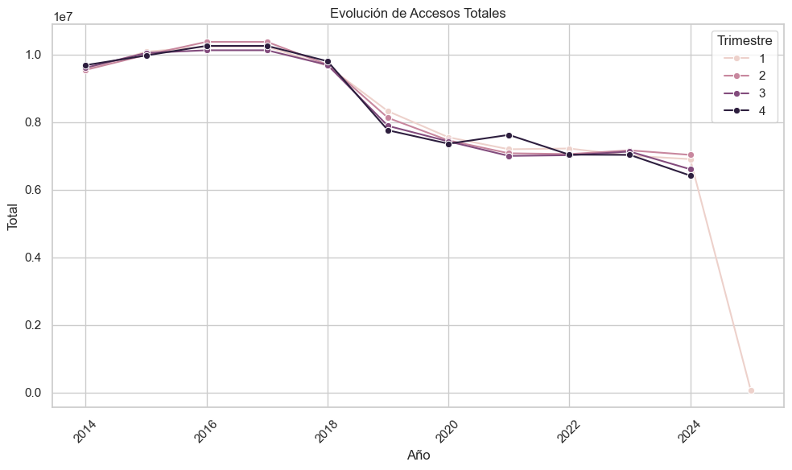
Este gráfico muestra la evolución del total de accesos operativos por año y trimestre entre 2014 y 2024.
Tendencia general
- 2014–2017: Crecimiento leve, alcanzando un máximo cercano a 10 millones de accesos.
- 2018–2020: Caída significativa, pasando de ≈10 millones a ≈7,5 millones.
- 2021–2023: Estabilidad relativa en torno a 7 millones, sin recuperación al nivel inicial.
- 2024: El Trimestre 1 muestra un valor casi cero, lo que parece ser un dato atípico o error de carga, mientras los otros trimestres siguen la tendencia normal (≈6,5 millones).
Comportamiento por trimestre
- Las cuatro líneas (T1, T2, T3, T4) se mueven en paralelo, sin diferencias marcadas, lo que indica que no hay estacionalidad fuerte.
- El desplome en T1 de 2024 es claramente un outlier, probablemente por falta de datos o error en la fuente.
Implicaciones
- Contracción del mercado: La cantidad de accesos disminuye un 30% desde el pico de 2017.
- Estrategia comercial:
  - El negocio no crece en volumen, por lo que el aumento de ingresos (visto en el gráfico anterior) se explica por suba de precios y servicios premium, no por más accesos.
  - Oportunidad para retención y upgrade tecnológico (fibra óptica) en clientes existentes.
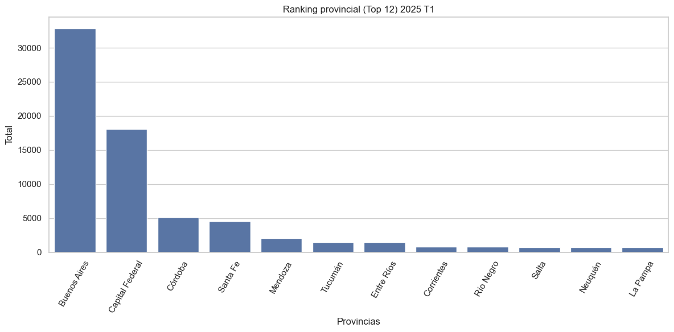
Este gráfico muestra el ranking provincial de accesos totales (Top 12) para el primer trimestre de 2025.
Distribución general
- Buenos Aires lidera ampliamente con más de 32.000 accesos, lo que representa una concentración muy alta.
- Capital Federal (CABA) ocupa el segundo lugar con aproximadamente 18.000 accesos, casi la mitad de Buenos Aires.
- Córdoba y Santa Fe siguen con valores cercanos a 5.000 accesos cada una, mostrando una brecha significativa respecto a las dos primeras.
- El resto de las provincias (Mendoza, Tucumán, Entre Ríos, Corrientes, Río Negro, Salta, Neuquén y La Pampa) tienen entre 1.000 y 3.000 accesos, lo que indica una distribución muy desigual.
Patrones relevantes
- Alta concentración en Buenos Aires y CABA:
  - Entre ambas suman más del 60% del total del Top 12.
- Interior con baja participación:
  - Ninguna provincia fuera del AMBA supera los 6.000 accesos.
- Provincias del norte y Patagonia (Salta, Neuquén, La Pampa) están en el extremo inferior, con menos de 1.500 accesos.
Implicaciones estratégicas
- Brecha territorial marcada:
  - El mercado está fuertemente concentrado en AMBA, mientras que el interior muestra oportunidades para expansión.
- Oportunidad comercial:
  - Invertir en infraestructura en provincias con baja penetración.
  - Diseñar planes accesibles y campañas de adopción en zonas rurales y semiurbanas.
- Gestión operativa:
  - Prever mayor demanda de soporte y upgrades en Buenos Aires y CABA.

TV
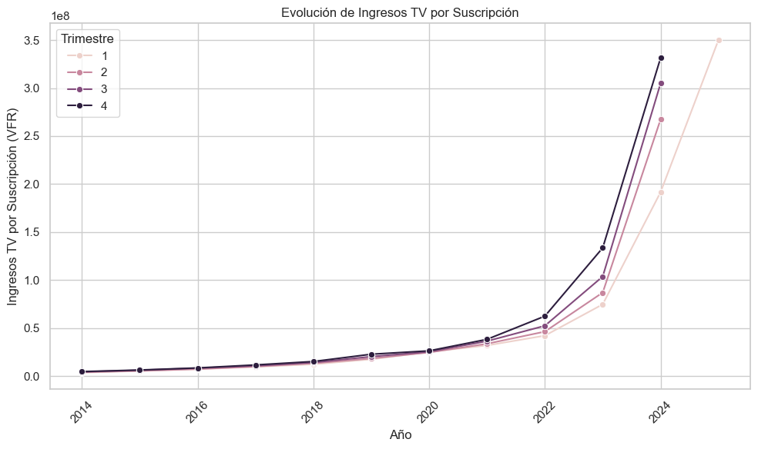
Este gráfico muestra la evolución de los ingresos por TV por suscripción (NFR) entre 2014 y 2024, desagregada por trimestre.
Tendencia general
- 2014–2019: Ingresos muy bajos y estables, prácticamente planos (por debajo de 50 millones).
- 2020–2021: Primer incremento moderado, llegando a unos 200 millones.
- 2022–2024: Crecimiento exponencial, especialmente en 2024 donde el Trimestre 1 supera los 350 millones, mientras los demás trimestres también muestran saltos importantes.
- El salto más fuerte ocurre entre 2023 y 2024, lo que indica un cambio estructural en el negocio.
Comportamiento por trimestre
- Hasta 2021, las diferencias entre trimestres son mínimas.
- Desde 2022, Trimestre 4 se destaca con el mayor valor, lo que puede reflejar:
  - Ajustes tarifarios de fin de año.
  - Mayor consumo estacional.
- Trimestres 1 y 2 también crecen, lo que indica que el aumento no es solo estacional, sino sostenido.
Posibles causas del crecimiento acelerado
- Inflación acumulada.
- Actualización de tarifas y mejoras tecnológicas (HD, streaming, paquetes premium).
- Mayor consumo de entretenimiento digital post-pandemia.
- Cambio en la estructura de ingresos: servicios OTT y TV convergente ganan peso.
Implicaciones estratégicas
- El negocio de TV por suscripción sigue siendo relevante y crece por incremento de precios y servicios premium, no por más accesos.
- Oportunidad:
  - Potenciar bundles (TV + Internet + OTT).
  - Preparar estrategias para evitar saturación en precios y migración hacia plataformas 100% streaming.
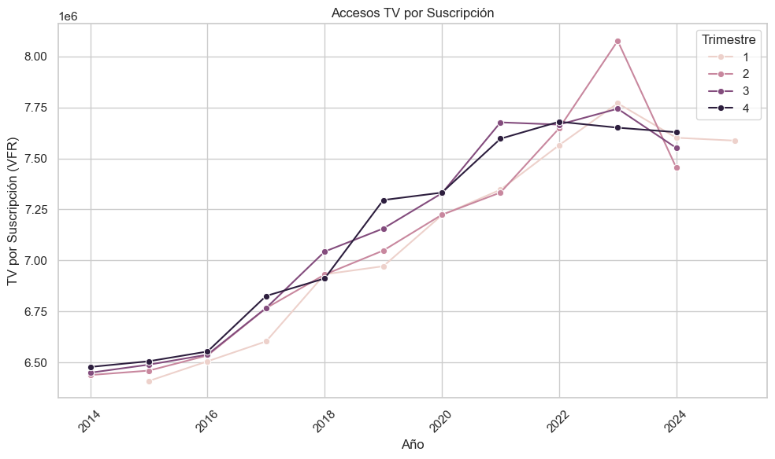
Este gráfico muestra la evolución de los accesos a TV por suscripción (NFR) entre 2014 y 2024, desagregada por trimestre.
Tendencia general
- 2014–2016: Accesos estables en torno a 6,4–6,6 millones, sin cambios significativos.
- 2017–2020: Crecimiento sostenido, alcanzando cerca de 7,3 millones en 2020.
- 2021–2022: Continúa la tendencia alcista, llegando a 7,7 millones.
- 2023: Pico máximo en el Trimestre 1, superando los 8 millones de accesos.
- 2024: Descenso leve, estabilizándose entre 7,5 y 7,6 millones, lo que indica una posible saturación del mercado.
Comportamiento por trimestre
- Las líneas se mueven en paralelo, con diferencias pequeñas:
  - Trimestre 1 muestra el pico más alto en 2023.
  - Los demás trimestres siguen patrones similares, sin estacionalidad marcada.
Relación con ingresos
- Aunque los accesos se estabilizan en 2024, los ingresos (en el gráfico anterior) siguen creciendo fuertemente.
- Esto confirma que el aumento de ingresos se debe principalmente a incrementos tarifarios y servicios premium, no a más clientes.
Implicaciones estratégicas
- Mercado maduro: El crecimiento en accesos se desacelera, lo que indica saturación.
- Oportunidad:
  - Potenciar bundles (TV + Internet + OTT) para mantener valor.
  - Enfocar en ARPU y fidelización, más que en adquisición masiva.
- Riesgo:
  - Competencia de plataformas 100% streaming podría acelerar la caída en accesos.
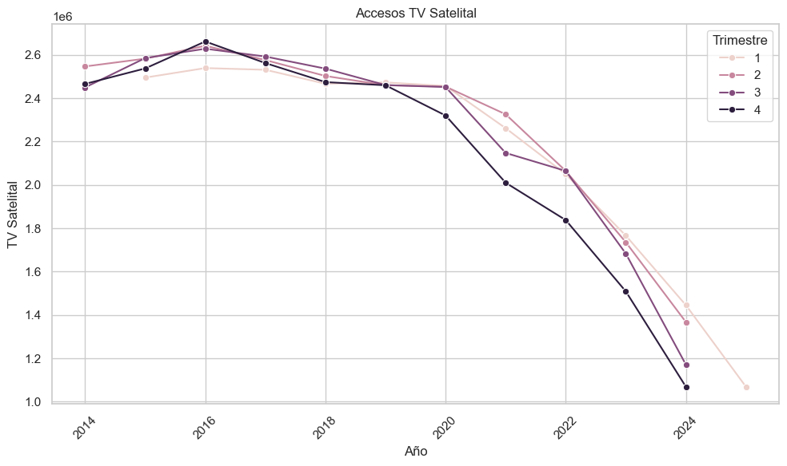
El gráfico muestra la evolución de los accesos a TV satelital en Argentina entre 2014 y 2024, desglosada por trimestre (1, 2, 3 y 4).
Tendencia general
- Crecimiento inicial: Entre 2014 y 2016, los accesos aumentaron, alcanzando un pico cercano a 2,65 millones.
- Estabilidad: De 2016 a 2019, se mantiene relativamente estable, alrededor de 2,5 millones.
- Caída pronunciada: A partir de 2020 comienza un descenso sostenido y fuerte, llegando en 2024 a valores cercanos a 1 millón en el primer trimestre y apenas por encima de 1,1 millones en el cuarto trimestre.
Diferencias por trimestre
- Hasta 2019, las líneas de los trimestres son casi paralelas, indicando poca variación estacional.
- Desde 2021, las diferencias se amplían: el primer trimestre suele tener más accesos que el cuarto, pero todos caen.
- En 2024, el primer trimestre está en torno a 1,05 millones, mientras que el cuarto trimestre baja a 1 millón.
Interpretación del contexto
- El desplome desde 2020 puede relacionarse con:
  - Migración a TV por streaming y fibra óptica, que se aceleró en pandemia.
  - Factores económicos: menor poder adquisitivo, recortes en servicios pagos.
  - Competencia tecnológica: plataformas OTT (Netflix, Disney+, etc.) y TV por Internet.
Insights clave
- Punto máximo: 2016 (~2,65 millones).
- Caída acumulada: Más del 60% entre 2016 y 2024.
- Ritmo de caída: Más acelerado desde 2021 en adelante.
- Estacionalidad: Antes era mínima, ahora hay leve diferencia entre trimestres.
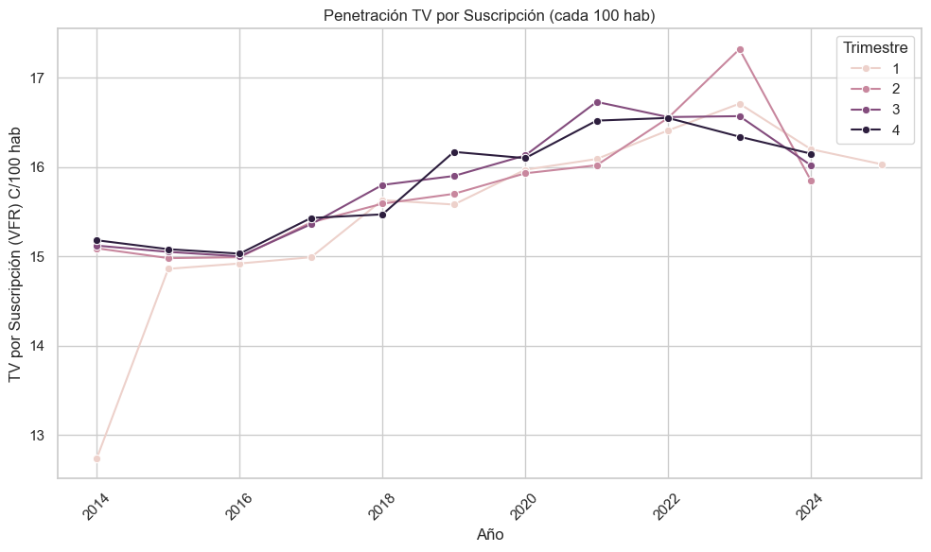
Este gráfico muestra la penetración de TV por suscripción (cada 100 habitantes) entre 2014 y 2024, desglosada por trimestre.
Tendencia general
- Inicio bajo: En 2014, la penetración estaba cerca de 13 accesos por cada 100 habitantes en el primer trimestre y alrededor de 15 en los demás.
- Crecimiento sostenido: Desde 2014 hasta 2021, la penetración sube de forma constante, alcanzando valores entre 16 y 17 por cada 100 habitantes.
- Pico máximo: Se observa un máximo en 2023, donde el primer trimestre llega a 17,3 y los otros trimestres rondan 16,8.
- Descenso leve: En 2024, la penetración baja ligeramente, quedando entre 16 y 16,2.
Diferencias por trimestre
- En los primeros años (2014-2016), el primer trimestre estaba por debajo del resto (13 vs 15), pero luego se alinea.
- Desde 2020, el primer trimestre tiende a ser el más alto, llegando a superar los demás en 2023.
- Las diferencias entre trimestres son pequeñas (menos de 1 punto), lo que indica baja estacionalidad.
Contraste con el gráfico anterior
- Aunque los accesos a TV satelital caen drásticamente desde 2020, la penetración total de TV por suscripción se mantiene alta y estable, incluso con crecimiento hasta 2023.
- Esto sugiere que otros tipos de TV por suscripción (cable, IPTV) compensaron la pérdida de TV satelital.
- La industria no se contrajo en términos de penetración, sino que cambió la tecnología dominante.
Insights clave
- Penetración estable y alta: Entre 16 y 17 accesos por cada 100 habitantes en los últimos años.
- Migración tecnológica: El mercado sigue fuerte, pero con menos TV satelital y más cable/IPTV.
- Oportunidad: Empresas pueden enfocarse en servicios híbridos o streaming para mantener la penetración.
Posibles Ejes para el Dashboard
✅ 1. Medidas, acciones y alertas conjuntas para todos los servicios
Pregunta:
¿Cómo varía la calidad del servicio (velocidad, penetración y accesos) en relación con la evolución de ingresos y la concentración geográfica, y qué alertas indican riesgo de saturación o brecha digital?
Por qué:
- Permite evaluar si el crecimiento de ingresos está acompañado por mejoras reales en calidad.
- Detecta brechas regionales (CABA vs interior) y riesgos de saturación en mercados maduros.
- Genera alertas para políticas conjuntas (ej.: infraestructura en provincias rezagadas).

✅ 2. Medidas, acciones y alertas por servicio individual
Pregunta:
¿Qué tecnologías y servicios (fibra, cablemodem, TV, telefonía fija/móvil) muestran mayor potencial de crecimiento y cuáles están en declive, y cómo debería ajustarse la oferta para cada segmento?
Por qué:
- Identifica dónde invertir (fibra óptica, bundles TV+Internet) y dónde reducir (ADSL, voz tradicional).
- Permite diseñar estrategias diferenciadas por servicio (upgrade tecnológico, planes convergentes).
- Ayuda a priorizar recursos según la curva de adopción y rentabilidad.

✅ 3. Estrategia ante crisis o eventos disruptivos (pandemia, recesión)
Pregunta:
¿Cómo respondió el mercado ante la pandemia en términos de accesos, velocidad y consumo, y qué patrones pueden anticipar la reacción ante futuras crisis?
Por qué:
- Analiza resiliencia del sector: ¿hubo aceleración en fibra y datos? ¿Caída en voz y TV satelital?
- Permite diseñar planes de contingencia (ej.: reforzar infraestructura, flexibilizar tarifas).
- Genera insights para escenarios de alta demanda digital (teletrabajo, streaming).

Estas preguntas son el punto de partida para tu dashboard. Cada una puede convertirse en un bloque narrativo con KPIs, gráficos y filtros interactivos:
- Bloque 1: Visión global → Calidad vs ingresos vs penetración (alertas de saturación/brecha).
- Bloque 2: Detalle por servicio → Tendencias tecnológicas, oportunidades y declives.
- Bloque 3: Resiliencia ante crisis → Comparativa pre/post pandemia y proyección.

Definir KPIs y visualizaciones clave para:
- Medidas/acciones/alertas conjuntas (todos los servicios).
- Medidas/acciones/alertas por servicio (Internet fija, TV, móvil, telefonía fija).
- Estrategia ante crisis/disrupciones (pandemia).
1) Visión conjunta de todos los servicios
Pregunta guía: ¿Cómo varía la calidad del servicio y la penetración frente a ingresos y concentración geográfica, y qué alertas marcan saturación o brecha?
🎯 KPIs clave
- Penetración hogares (BAF)
  - Métrica: Accesos fijos cada 100 hogares (serie 2014–2025).
  - Objetivo: ≥ 80 (mercado maduro).
  - Alerta: 🔴 si cae >2 pts interanuales en provincias top; 🟡 si se estanca 3+ trimestres.
- Penetración habitantes (BAF y TV)
  - Métrica: Accesos/100 habitantes.
  - Alerta: 🔴 si < 10 en provincias urbanas; 🟡 si gap > 2× respecto a CABA.
- % de accesos >50 Mbps (calidad percibida)
  - Fórmula: (Accesos 50–100 + 100–300 + 300–1000 + >1000) / Accesos totales.
  - Alerta: 🔴 si < 70% en provincias con >100k accesos; 🟡 si no crece 2+ trimestres.
- Share por tecnología (Fibra/Cable/Wireless/ADSL)
  - Métrica: Accesos por tech / Accesos totales.
  - Alerta: 🔴 si ADSL >10% en capitales; 🟡 si Cable decrece >2% QoQ sin aumento de Fibra.
- Crecimiento de accesos totales (YoY y QoQ)
  - Métrica: Δ% vs mismo trimestre y vs trimestre previo.
  - Alerta: 🔴 contracción >3% YoY nacional; 🟡 desaceleración 2 trimestres consecutivos.
- Ingresos totales por servicio (BAF/TV/Móvil)
  - Métrica: $ por trimestre y tendencia.
  - Alerta: 🔴 caída $ QoQ en 2+ trimestres con accesos estables; 🟡 ingresos crecen sin mejora de calidad.
- ARPU (si los ingresos están por servicio)
  - Fórmula: Ingresos del servicio / Accesos del servicio.
  - Alerta: 🔴 ARPU ↑ con calidad ↓ (señal de presión de precios); 🟡 ARPU estancado en zonas premium.
- Índice de Brecha Digital (IBD)
  - Fórmula sugerida: IBD = (Penetración CABA – Penetración provincia) + ( %>50 Mbps CABA – %>50 Mbps provincia ).
  - Alerta: 🔴 IBD > 20; 🟡 IBD 10–20.
- Índice de Saturación (IS)
  - Fórmula: IS = Penetración hogares + %>50 Mbps.
  - Alerta: 🔴 IS > 150 y crecimiento de accesos <1% QoQ → foco en ARPU/retención.
📊 Visualizaciones recomendadas
- Mapa coroplético por provincia: Penetración hogares/habitantes y %>50 Mbps con semáforos.
- Líneas apiladas: Accesos e ingresos por trimestre (2014–2025).
- Área apilada (mix tecnológico): ADSL vs Cable vs Fibra vs Wireless.
- Gráfico de dispersión (bubble): %>50 Mbps vs ARPU por provincia (tamaño = accesos).
- Tabla con formato condicional: Top/Bottom provincias por IBD e IS con alertas.
🎛️ Filtros / segmentadores
Provincia, trimestre/año, tecnología, rango de velocidad, servicio (BAF/TV/Móvil/Fijo), tipo de localidad (capital/interior).

2) Medidas y alertas por servicio
2.1 Internet fija (BAF)
Objetivo: priorizar calidad y migración a fibra.
KPIs
- % Fibra = Accesos fibra / Accesos BAF. (Alerta 🔴 si <30% en ciudades >200k).
- Tasa de migración = Δ Fibra – Δ ADSL (net adds trimestrales).
- Velocidad promedio ponderada (proxy por rangos)
  - Fórmula: Σ(Accesos rango × punto medio rango) / Accesos totales.
  - Alerta: 🔴 si < 80 Mbps en capitales; 🟡 si no sube 2+ trimestres.
- % accesos <30 Mbps (brecha de calidad). (Alerta 🔴 si >25%).
- ARPU BAF y CAGR de ingresos (2014–2025). (Alerta 🔴 ingresos ↑ con calidad ↓).
Visuales
- Área apilada (ADSL/Cable/Fibra/Wireless) por tiempo.
- Barras horizontales por provincia (%Fibra y %<30 Mbps con formato condicional).
- Línea velocidad promedio vs tiempo (panel por provincia).
- Scatter %Fibra vs ARPU BAF.

2.2 TV por suscripción (NFR)
Objetivo: bundles y transición tecnológica (satelital → cable/IPTV).
KPIs
- Accesos TV totales y por tecnología (Satelital vs Cable/IPTV).
- Tasa de caída satelital (YoY). (Alerta 🔴 si >10% YoY en 2+ años).
- Ingresos TV y ARPU TV. (Alerta 🔴 ingresos ↑ con accesos ↓ acelerado → riesgo de churn).
- Penetración TV/100 hab. (estabilidad vs 2023 pico).
- % hogares con bundle (si se puede inferir): TV + Internet (sugerido como métrica futura).
Visuales
- Líneas: Accesos TV totales y satelital por tiempo.
- Barras apiladas: mix satelital vs cable/IPTV por provincia.
- Mapa: penetración TV por provincia.
- Waterfall: variación de ingresos TV por drivers (precio vs volumen).

2.3 Comunicaciones móviles
Objetivo: monetizar datos, reducir dependencia de voz.
KPIs
- Penetración móvil/100 hab. (2014–2024). (Alerta 🔴 caída >3 pts YoY).
- Minutos salientes (total/pospago/prepago) (tendencia a la baja).
  - Alerta: 🔴 caída >15% YoY sostenida.
- Ratio voz→datos (proxy): Minutos / Accesos móviles (si disponibles) → decreciente es esperable.
- Portabilidad neta (si hay entradas/salidas): captación/fuga por mes.
  - Alerta: 🔴 picos de portabilidad saliente en meses críticos (abril/julio).
- ARPU móvil datos (si ingresos por móvil disponibles).
Visuales
- Small multiples: líneas por trimestre (Total/Pospago/Prepago).
- Heatmap mensual: portabilidades (picos: septiembre/marzo/noviembre vs abril/julio).
- Barras apiladas: participación pospago vs prepago por año.

2.4 Telefonía fija
Objetivo: gestionar contracción, preservar valor via convergencia.
KPIs
- Penetración/100 hab. y /100 hogares (2014–2024).
  - Alerta: 🔴 descenso >5% YoY sin compensación por bundle.
- Accesos totales (tendencia).
- ARPU fijo (si hay ingresos).
Visuales
- Líneas: penetración y accesos por tiempo.
- Mapa: provincias con mayor caída (formato condicional).
- Tabla: recomendaciones (migrar a VoIP, incluir llamadas ilimitadas OTT en bundles).

3) Estrategia ante crisis/disrupciones (pandemia)
Pregunta guía: ¿Cómo respondió el mercado y qué esperamos ante futuras crisis?
🎯 KPIs comparativos (pre/post evento)
- Shock Index (BAF): Δ% accesos y Δ% %>50 Mbps entre 2019–T4 y 2020–T2/T3.
- Recuperación (Recovery Rate): tiempo (trimestres) hasta volver al trend (línea base 2018–2019).
- Elasticidad ingresos vs accesos: Δ% ingresos / Δ% accesos por servicio (BAF, TV, móvil).
- Migración tecnológica acelerada: Δ% Fibra (2019→2021) y caída ADSL/Cable.
- Cambio de hábitos: Δ minutos (voz total/pospago/prepago) 2019→2021.
📊 Visualizaciones de resiliencia
- Before/After (líneas con banda sombreada 2020–2021): accesos, ingresos y %>50 Mbps.
- Slope chart: participación por tecnología 2019 vs 2021.
- Panel de crisis con indicadores RAG:
  - Calidad (↑), Voz (↓), Ingresos datos/TV (↑), Penetración hogares (↑ con pico 2020–2023).
🛎️ Reglas de alerta para futuros eventos
- Demanda súbita: 🔴 si Δ% accesos >5% QoQ y %<30 Mbps >20% → plan de refuerzo de capacidad.
- Ingresos desconectados de calidad: 🔴 ingresos ↑ >20% YoY con %>50 Mbps estancado → riesgo reputacional/regulatorio.
- Fugas competitivas: 🔴 portabilidad saliente ↑>25% en meses parejos; accionar promociones y bundles.
- Obsolescencia acelerada: 🔴 ADSL >5% en zonas urbanas → programa de migración forzada a fibra.

🧩 Modelo de datos sugerido (para que el dashboard sea sólido)
Tablas de hechos
- Fact_Access_Fixed (provincia, localidad, trimestre, tecnología, rango velocidad, accesos).
- Fact_Revenue (servicio, provincia, trimestre, ingresos).
- Fact_Mobile_Minutes (plan, trimestre, minutos).
- Fact_Portability (año, mes, portaciones in/out).
- Fact_TV_Access (tecnología TV, trimestre, accesos).
Dimensiones
- Dim_Time (año, trimestre, mes, ID_Periodo).
- Dim_Geo (provincia, localidad, región).
- Dim_Tech (ADSL, Cable, Fibra, Wireless; Satelital, Cable/IPTV).
- Dim_Service (BAF, TV, Móvil, Fijo).
Relaciones
- Star schema con Dim_Time y Dim_Geo conectando a cada Fact. Evita relaciones muchos-a-muchos.

🧮 Fórmulas DAX/SQL útiles (ejemplos)
AccesosTotales :=
SUM(Fact_Access_Fixed[Accesos])

Pct_Mayor_50Mbps :=
DIVIDE(
SUMX(Fact_Access_Fixed,
SWITCH(TRUE(),
Fact_Access_Fixed[Rango] IN {"50-100","100-300","300-1000",">1000"}, Fact_Access_Fixed[Accesos],
0
)
),
[AccesosTotales]
)

ShareFibra :=
DIVIDE(
CALCULATE([AccesosTotales], Fact_Access_Fixed[Tecnologia] = "FIBRA OPTICA"),
[AccesosTotales]
)

VelocidadProm_Ponderada :=
DIVIDE(
SUMX(Fact_Access_Fixed,
Fact_Access_Fixed[Accesos] *
SWITCH(Fact_Access_Fixed[Rango],
"0-10", 5,
"10-30", 20,
"30-50", 40,
"50-100", 75,
"100-300", 200,
"300-1000", 650,
">1000", 1200
)
),
[AccesosTotales]
)

ARPU :=
Nota: Los puntos medios de los rangos son proxies; si luego dispones de velocidades exactas, los reemplazamos.

🎚️ Interactividad y storytelling
- Página 1 – Visión País: KPIs globales, mapa de brecha/saturación, tendencias de ingresos y calidad.
- Página 2 – Servicios: 4 pestañas (BAF, TV, Móvil, Fijo) con KPIs específicos y recomendaciones.
- Página 3 – Crisis & Resiliencia: comparativas pre/post 2020, alertas y planes de contingencia.
- Tooltips ricos: mostrar ARPU y %>50 Mbps al pasar por provincias/tecnologías.
- Drill-through: de provincia → localidad → barrio (si tu dataset lo permite).
- Segmentadores sincronizados: periodo, servicio, tecnología, provincia.

📌 Acciones tácticas vinculadas a las alertas
- Fibra: priorizar despliegue en provincias con %<30 Mbps alto y %Fibra bajo (Cordillera, NEA/NOA).
- Bundles TV+Internet: sostener ARPU en mercados saturados (CABA/BA) y capitales provinciales.
- Móvil: reforzar campañas en meses de alta portabilidad (septiembre/marzo/noviembre) y estímulos en abril/julio.
- Fijo: migración a VoIP y packs con OTT/streaming para retener.

